Липецк 2021

Лабораторная работа №1

по программированию

Программирование линейных и условных алгоритмов

**Липецкий Государственный Технический Университет**

Факультет автоматизации и информатики

Кафедра автоматизированных систем управления

Выполнил: студент гр. АС-21-1

Станиславчук С. М

“18” сентября 2021г.

Проверил: Старший преподаватель

Муравейко А.Ю.

“22” сентября 2021г.

Липецк 2021

**2. Цель работы**

Освоить базовые конструкции языка С на примере программирования вычислительных задач и задач с ветвлениями.

**3. Задание 1.**

**3.1 Текст задания**

Даны x, y, z. Вычислите a, b.



**3.2 Блок-схема алгоритма**

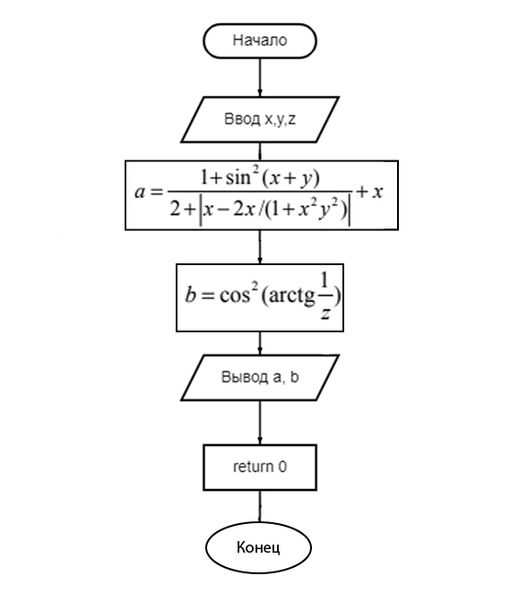

**3.3 Текст программы**

#include <stdio.h>

#include <math.h>

int main()

{

double x, y, z;

printf("x = "); //printf = выводит значение на экран

scanf("\n%lf", &x); //scanf = предлагает пользователю //ввести значение переменной

printf("y = "); //&x = ссылаться на переменную x

scanf("\n%lf", &y); //pow = возведение в степень

printf("z = "); //fabs = модуль числа

scanf("\n%lf", &z);

double a = ((1 + pow(sin(x+y),2))/(2+fabs(x-(2*x/(1+pow(x*y, 2)))))) + x;

double b = pow( cos(atan(1/z)),2);

printf("a = %lf\nb = %lf\n", a, b); //Выводим результат на экран, где %lf //это тип данных для вывода, \n = переход к следующей нижней строке

return 0;

}

**3.4 Пример выполнения**

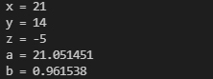

Вводим значения переменных x, y, z, равные 21, 14, -5, соответственно.  
На выходе получаем следующие значения:

a = 21.051451

b = 0.961538

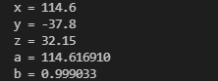

Вводим значения переменных x, y, z, равные 114.6, -37.8, 32.15, соответственно.  
На выходе получаем следующие значения:

a = 114.616910

b = 0.999033

Мы убедились, что программа работает успешно при вводе любых значений переменных.

**4. Задание 2**

**4.1 Текст задания (схема)**

Даны действительные числа x, y. Определить, принадлежит ли точка с координатами x, y заштрихованной части плоскости.

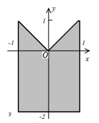

**4.2 Блок-схема алгоритма**

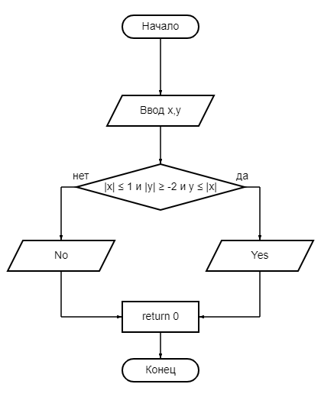

**4.3 Текст программы**

#include <stdio.h>

#include <math.h>

int main() {

double x, y;

printf("x = "); //printf = выводит //значение на экран

scanf("\n%lf", &x); //scanf = //предлагает пользователю ввести значение переменной

printf("y = "); //&x = ссылаться //на переменную x

scanf("\n%lf", &y); //%lf = тип //данных

printf(fabs(x) <= 1 && y >= -2 && y <= fabs(x) ? "Yes\n" : "No\n"); //fabs(x) - модуль числа x; ? заменяет if/else, где "Yes" выводится при //выполнении условия, а "No" в остальных случаях

return 0; //&& соединяет два //условия (&& = И)

}

**4.4 Пример выполнения**

Вводим значения переменных x, y равные 1, -2 соответственно.  
Вывод программы : “Yes” , означает, что точка (1; -2) принадлежит заштрихованной части плоскости.

Ес.jpg

Вводим значения переменных x, y равные -1, 10 соответственно.

Вывод программы : “No” , означает, что точка (-1; 10) не принадлежит заштрихованной части плоскости.

Ноу.jpg

**5. Вывод**

Освоил базовые конструкции языка C на примере программирования вычислительных задач и задач с ветвлениями.